- Что такое молекула? - наименьшая частица вещества, обладающая его химическими свойствами.
- С помощью чего соединены между собой молекулы? – с помощью притяжения
- Что такое атом? - частица вещества микроскопических размеров и массы, наименьшая часть химического элемента, являющаяся носителем его свойств.
- Каково строение атома? - состоит из ядра и электронов
- Чем отличается простое вещество от сложного?
Простые вещества: молекулы состоят из атомов одного вида
Сложные вещества: молекулы состоят из атомов разного вида
- Что такое химические символы? - условное обозначение химических элементов
- Что такое кипение? - процесс интенсивного парообразования, который происходит в жидкости как на свободной её поверхности, так и внутри её структуры.
- Какой энергией обладает кипящая вода? – при нагревании воды энергия отдельных молекул воды увеличивается и продолжает расти с температурой до тех пор, пока вода не достигнет точки кипения, можно сказать она обладает тепловой энергией
- Что такое плавление? - это процесс перехода тела из кристаллического твёрдого состояния в жидкое, то есть переход вещества из одного агрегатного состояния в другое.
- Что такое кристаллизация? - процесс образования кристаллов из паров, растворов, расплавов, из вещества в другом кристаллическом или аморфном состоянии.
- На какие группы по составу делят вещества? – на органические и неорганические
- Из перечисленного найдите неорганическое вещество: белок, жиры, вода, углеводы - вода
- Что показывает водородный показатель рH? – величина, характеризующая меру активности ионов водорода в растворе, количественно показывающая его кислотность.
- Найдите из перечисленного кислые продукты: сливочное масло, сыр, орехи, йогурт, желток, творог, зернобобовые, фрукты – творог, йогурт, сыр, орехи, сливочное масло
- Реакция нейтрализация – это взаимодействия кислоты и основания между собой с образованием соли и слабо диссоциирующего вещества (воды).
- Чем отличаются натуральные и искусственные материалы?
Натуральные материалы изготавливаются из натуральных волокон, таких как лен, хлопок, шерсть, натуральная кожа и прочее
Искусственный материал – это результат обработки натуральных сырьевых материалов, которые характеризуется как сложные высокомолекулярные соединения.
- При сгорании, каких материалов выделяются опасные цианиды? - при горении синтетических материалов
- Найдите из перечисленного натуральные ткани: вискоза, хлопок, микрофибра, акрил, лен, флис – лен, хлопок, вискоза
- Текст, условное обозначение или рисунок, нанесенные на упаковку или товар где пишут сведения о товаре - маркировка
- Бытовая химия представлена большим разнообразием средств по области применения составу и…
- По агрегатному состоянию средства бытовой химии делятся на жидкие, гелеобразные и аэрозольные и твердые
- Уборка дома без бытовой химии – это экологический способ сохранить здоровую атмосферу. Как это осуществить? – надо найти и ознакомиться с некоторыми примерами использования альтернативных средств в домашнем хозяйстве: например Помыть зеркала и окна можно с помощью картофельного крахмала. Разведите одну или две столовые ложки картофельного крахмала в литре воды и полученным раствором протрите стекла и зеркала. После чего вытрите поверхности сухой хлопковой тряпкой, чтобы избавиться от разводов.

- Перечислите правила использования средств бытовой химии и правила безопасности.
- Не смешивайте чистящие химикаты без инструкций. Некоторые химикаты, такие как отбеливатель и аммиак, могут вызвать серьезные повреждения легких, а в некоторых случаях при смешивании могут привести к летальному исходу.
- Не мойте руки с помощью чистящих средств. То, что химические вещества подходят для мытья полов или столешниц, не означает, что они безопасны для использования на коже. Во многих случаях протирание рук химическими веществами может привести к раздражению или даже ожогам.
- При необходимости разбавляйте чистящие средства. Некоторые химикаты могут поступать на рабочее место в концентрированной форме и часто не предназначены для использования в таких концентрациях.
- Обязательно обратите внимание на этикетки и паспорта химических веществ и инструкции.
- Если запах чистящих средств начинает беспокоить Вас или Вы чувствуете головокружение, сделайте перерыв и убедитесь, что помещение хорошо проветривается. Для этого можно открыть окна, вентиляционные отверстия или включить вентиляторы.
- После обращения с чистящими средствами всегда мойте руки перед уходом с работы и особенно перед едой.
- На какие 4 группы можно разделить бытовые химикаты по степени и характеру опасности?
- безопасные: синтетические моющие, подсинивающие, подкрахмаливающие и чистящие средства, минеральные удобрения, школьно-письменные товары;
- относительно безопасные: отбеливающие, дезинфицирующие и репеллентные средства;
- огнеопасные: препараты в аэрозольной упаковке, растворители, жидкие средства защиты растений и борьбы с бытовыми насекомыми, некоторые виды полирующих средств;
- ядовитые: средства борьбы с бытовыми насекомыми и грызунами, химические средства защиты растений, некоторые виды пятновыводных средств, автокосметики, клеев.
- Что такое недра? - часть земной коры, расположенная ниже почвенного слоя, а при его отсутствии — ниже земной поверхности и дна водоёмов и водотоков, простирающаяся до глубин
- Что такое природные ресурсы? - это совокупность объектов и систем живой и неживой природы
- Территория распространения полезных ископаемых связанных с определенной горной породой называется - месторождение
- Что называют месторождением полезным ископаемых?- природное скопление минерального вещества на поверхности или в недрах Земли.
- Назовите полезные ископаемые Казахстана - месторождения руд различных металлов - свинца, цинка, хрома, золота, висмута, меди, молибдена, алюминия, железа, марганца, редкоземельных элементов и неметаллических полезных ископаемых - угля, фосфоритов и прочие
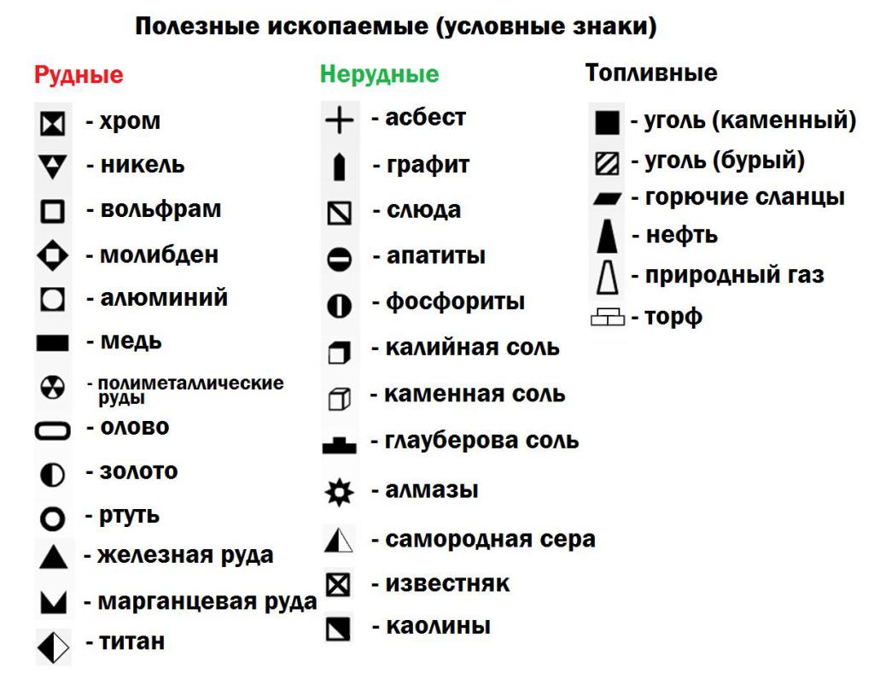
- Условные обозначения полезных ископаемых.

